Innhold
FS-integrasjon 2
Overføre data fra FS til TP 2
Overføre ny emneinformasjon fra FS til TP 2
Hente nye aktivitetsdata for alle emner på din stedkode fra FS til TP 2
Hente nye aktivitetsdata for ett emne fra FS til TP 3
Sperre for overføring fra FS til TP 3
Sperre for overføring av alle timeplansdata for et emne 4
Sperre for overføring av timeplansdata for en undervisningsaktivitet 4
Hvilke endringer i FS krever oppdatering av TP? 5
Emne 5
Aktivitet 5
Aktivitetstid 6

FS-integrasjon
Fakultetenes superbrukere eller SA sentralt overfører to ganger i året timeplandata fra FS til TP for videre behandling i forbindelse med planlegging av neste semester. Dette er for å ha én frist for alle samt for at alle skal slippe å overføre sine egne data hver for seg.
Nye forekomster overføres altså fra FS til TP. Endringer i eksisterende forekomster som allerede har blitt overført, gjøres i TP. Dersom du endrer på bakgrunnsdata i FS som f.eks. undervisningsform og aktivitetsnavn, må du overføre endringene til TP slik at de kommer med i timeplanene. Dersom du kun skal endre på f.eks. antall plasser eller rom, gjøres dette i TP.
Hvis det er store endringer i oppsettet av timeplanene etter de har blitt overført til TP, og strukturen må endres i FS, kan aktivitetene slettes fra TP og overføres på nytt. Ta da kontakt med fakultetets TP-superbruker.

Overføre data fra FS til TP

Overføre ny emneinformasjon fra FS til TP
Dersom du har opprettet et nytt emne og dette ikke vises i listen over emner i TP, eller du har registrert eller fjernet felles undervisning i FS, må du oppdatere emneinformasjonen i TP.
- Gå til TP: Administrasjon > Hent undervisningsemner fra FS
- Sørg for at rett semester er valgt
- Trykk på knappen Hent emner
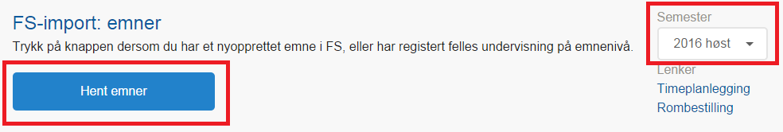
Merk: Her hentes informasjon om alle emner for gitt semester i FS, ikke kun dine egne.

Hente nye aktivitetsdata for alle emner på din stedkode fra FS til TP
Når grunnlagsdataene er på plass i FS, kan man overføre undervisningsdata for alle emner på en stedkode på én gang.
- Gå til TP: Administrasjon > FS-import: aktiviteter og aktivitetstider
Her ser du hvilke emners aktiviteter du har rettigheter til å importere:
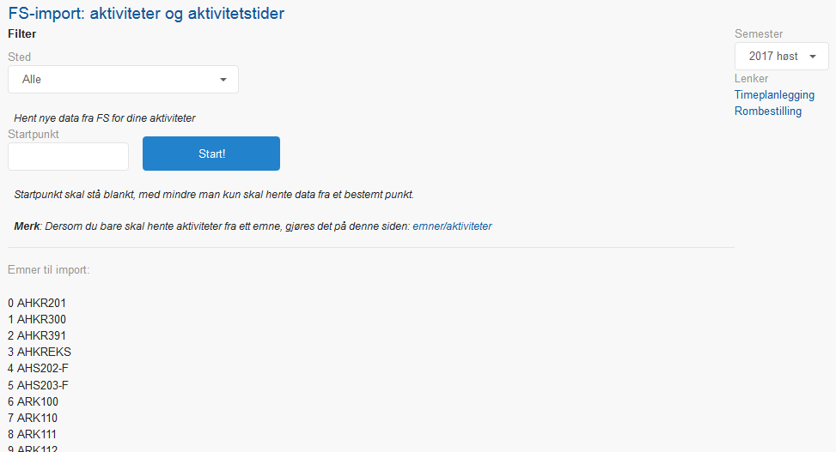
Normalt vil dette være alle emner på ditt institutt. Dersom du ikke ser ett eller flere av dine emner må du først overføre ny emneinformasjon fra FS (se ovenfor).
Etter at emneinformasjonen evt. er oppdatert:
- Gå til TP: Administrasjon > FS-import: aktiviteter og aktivitetstider
- Sjekk at du har rett semester og klikk på Start!
NB! Dersom du ser emner som andre timeplanleggere har ansvaret for, bør du kontakte dem for å forsikre deg om at du ikke henter inn andres uferdige data fra FS.
Dersom de ikke er klare i FS kan de sperre sine enheter/aktiviteter for overføring til de selv er klare eller så kan du overføre data for ett emne om gangen.

Hente nye aktivitetsdata for ett emne fra FS til TP
Nye aktivitetstider eller endringer på aktivitetene i FS for ett enkelt emne overfører du selv.
Merk: Hvis aktivitetstiden ligger i TP skal man endre på tid og sted der – ikke i FS.
- Gå til TP: Administrasjon > Emner og aktiviteter
- Sjekk at du har rett semester og klikk på emnekoden for emnet ditt
Tips: Bruk eventuelt emnefilteret for å finne riktig emne fortere
- Når du er inne på emnet kan du klikke på knappen Hent nye data fra FS

Sperre for overføring fra FS til TP
Selv om man selv kan overføre timeplansdata fra FS til TP, vil det en gang i semesteret bli gjort en hovedoverføring for at man skal slippe å overføre ett og ett emne av gangen.
Alle timeplansdata blir i utgangspunktet da sendt over fra FS til TP, men hvis du ikke er klar for å overføre dataene fra FS til hovedoverføringen eller av annen grunn ønsker å holde igjen dataene, kan du sperre for overføring i FS.
Dette bør avtales med fakultetets TP-superbruker.

Sperre for overføring av alle timeplansdata for et emne
Om du skal holde igjen overføringen for alle timeplansforekomstene for et emne, kan du styre dette via undervisningsenheten til emnet:
- Åpne Undervisningsenhet samlebilde for emnet (og bruk relevant termin).
- Sett N i feltet Eksportér til timeplansystem.
Timeplansdataene til emnet vil nå ikke bli overført til TP. Når du er klar for å overføre setter du bare en J i feltet, og du vil da kunne overføre dataene selv.
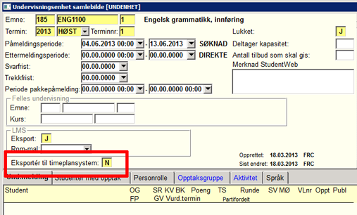

Sperre for overføring av timeplansdata for en undervisningsaktivitet
Dersom du kun skal sperre overføringen for timeplansdata til for eksempel en seminargruppe, kan du gjøre dette på undervisningsaktiviteten slik at ingen timeplansdata for denne blir overført.
Merk: Man kan ikke sperre enkelte aktivitetstider/timeplansforekomster.
- Åpne undervisningsaktivitet samlebilde og finn frem den undervisningsaktiviteten du vil vente med å overføre.
- Sett N i feltet Eksport TPlan.
Timeplansdata for den aktuelle undervisningsaktiviteten vil nå ikke bli overført til TP.
Når du er klar for å overføre setter du en J i feltet, og du vil da kunne overføre dataene selv.
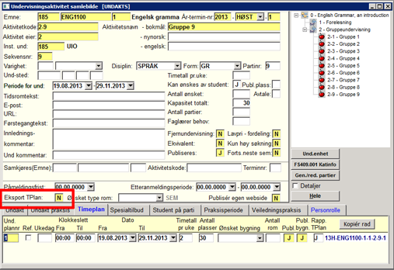
OBS: Dersom du setter en N i feltet på den øverste undervisningsaktiviteten (aktivitetsnummer 0) vil du sperre alle timeplansdata til underliggende undervisningsaktiviteter. Hvis du ønsker å sperre alt på et emne, anbefaler vi heller å bruke metoden med å sperre via undervisningsenhet samlebilde.

Hvilke endringer i FS krever oppdatering av TP?

Emne
Informasjon om emner kan bare endres i FS og må overføres til TP etterpå.
Emnenavn hentes fra emne samlebilde.
Felles undervisning hentes fra undervisningsenhet:
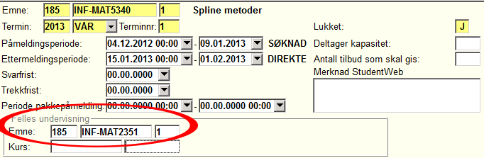

Aktivitet
Hovedregelen er at aktiviteter oppdateres i FS. Feltene for aktivitetsnavn, undervisningsform og partinummer må endres i FS. Endringene i aktivitetsdata må overføres til TP.
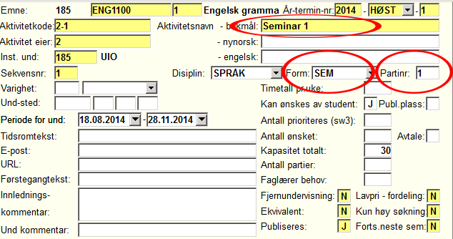

Aktivitetstid
Hovedregelen er at all informasjon skal endres og oppdateres i TP (tid, sted, lærer).
Det finnes unntak:
Feltene for aktivitetsnavn og fag endres i FS. Endringene på aktivitestiden må overføres til TP.
